Тема урока: «Алгоритм и его формальное исполнение»
Цели:
- усвоить что такое алгоритм и каковы его свойства;
- научиться составлять блок-схемы;
- воспитывать дисциплинированность, целеустремлённость и трудолюбие.
Средства обучения: презентация «Алгоритм и его формальное исполнение», учебник Угринович Н.Д. – 9 класс.
Ход урока

Этапы урока | Содержание этапа
Организация | Подготовка учащихся к уроку, проверка присутствующих на уроке
Актуализация знаний. Постановка учебной задачи | - Ребята! Сегодня у нас необычный урок. На уроке присутствуют гости. Желаю, чтобы на нашем уроке царила доброжелательная атмосфера, и вы остались довольны. На ваших партах лежат индивидуальные листы самооценки. После каждого выполнения заданий вы должны себя оценить. В конце урока подведем итоги вашей работы. Удачи!  Пожалуйста, внимание на экран. Разгадав кроссворд, мы получим слово, которое является главным на нашем уроке.  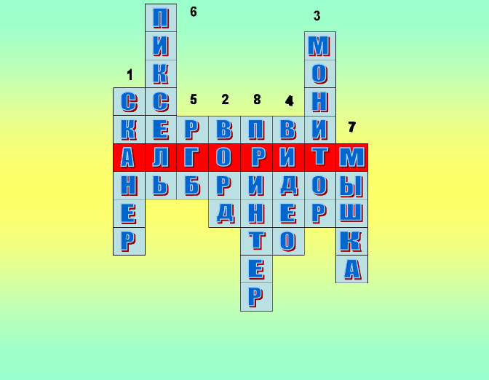  Вопросы кроссворда:  - Устройство, которое, анализируя какой-либо объект (обычно изображение, текст), создаёт цифровую копию изображения объекта  - Тестовый редактор, входящий в состав пакета Microsoft Office  - Специальное устройство, которое в графическом виде представляет все, что создает компьютер  - Электронная технология формирования, записи, обработки, передачи, хранения и воспроизведения сигналов изображения, основанная на принципах телевидения  - Система цветопередачи  - Наименьший логический элемент двумерного цифрового изображения в растровой графике, или элемент матрицы дисплеев, формирующих изображение  - Враг кошки  - Устройство компьютера, предназначенное для вывода текстовой или графической информации  - Ключевое слово нашего кроссворда – алгоритм. Ребята, а вы знакомы уже с этим понятием? А для чего нужен алгоритм? А как вы думаете, что такое алгоритм?  - Молодцы ребята! Пожалуйста, оцените себя
Изучение нового материала.  Первичное закрепление материала  Закрепление  материала. Включение нового в систему знаний. | Ребята, какая тема сегодняшнего урока?  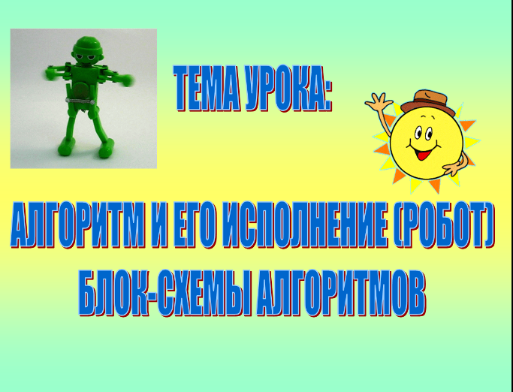  Ребята, а какие мы можем поставить цели?  Открываем тетради, записываем число и тему нашего урока. А теперь запишем точное определение алгоритма  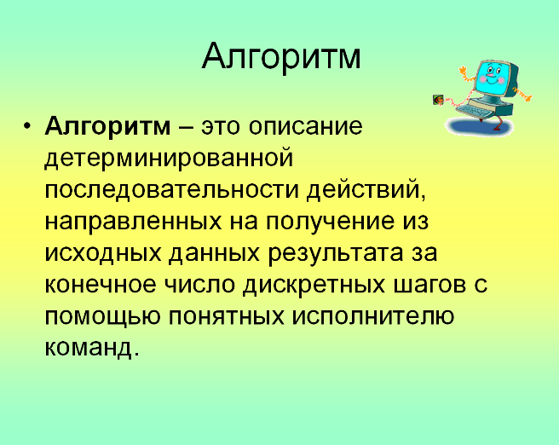  - Алгоритм – это описание детерминированной последовательности действий, направленных на получение из исходных данных результата за конечное число дискретных шагов с помощью понятных исполнителю команд.  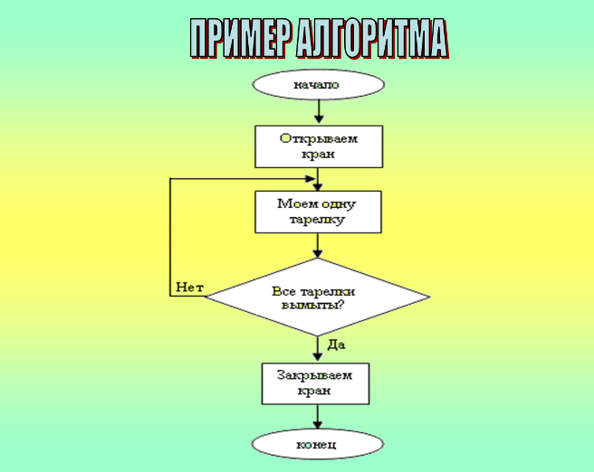  -Вы можете привести свой пример алгоритма?  -Формальное исполнение алгоритма. Из приведённых выше свойств алгоритма вытекает возможность его формального выполнения. Это означает, что алгоритм можно выполнять, не вникая в содержание поставленной задачи, а только строго выполняя последовательность действий, описанных в алгоритме.  - А как вы думаете, классифицируется ли понятие алгоритм? А почему вы так думаете?  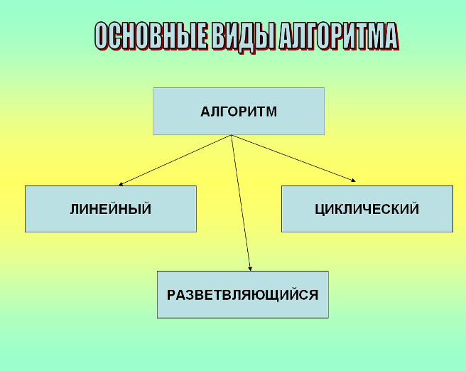  Алгоритмы бывают трех основных видов, которые и являются базовыми при написании программ.  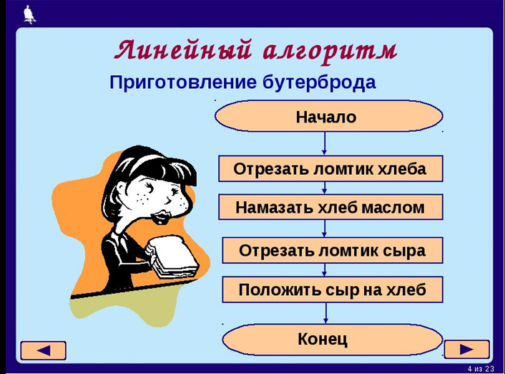  Первый тип — линейный алгоритм; такой, в котором все действия выполняются в строгом порядке, последовательно, одно за другим. Типичный жизненный пример такого алгоритма — приготовление бутерброда.  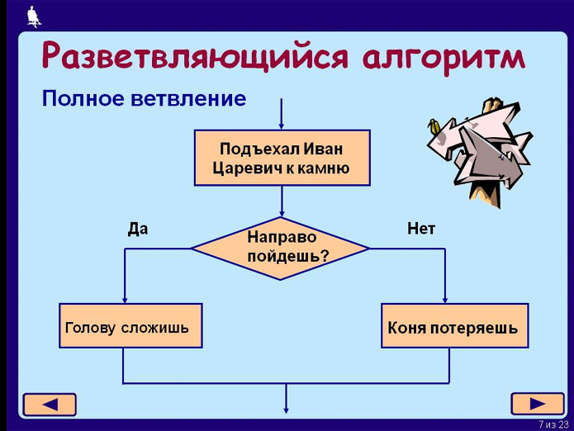  Второй тип — разветвляющийся алгоритм; такой, в котором выполняются те или иные действия в зависимости от выполнения или невыполнения некоего условия. Пример из жизни — сказка про Ивана Царевича  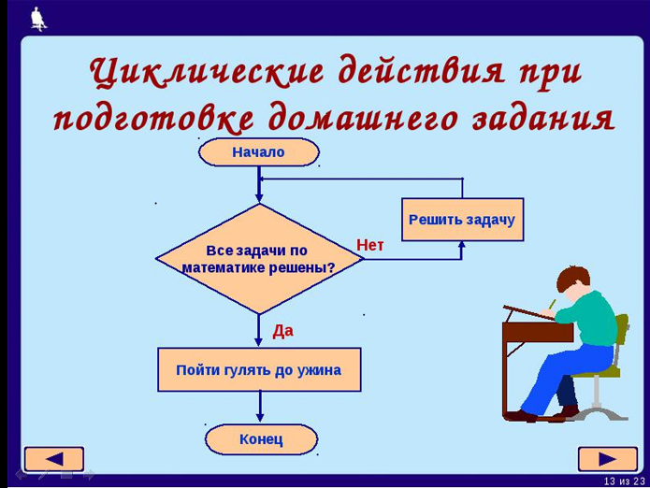  Третий тип — циклический алгоритм; такой, в котором присутствуют повторяющиеся действия с какой-либо изменяющейся величиной, так называемым параметром. Пример — подготовка домашнего задания.  -Ребята, из приведенных алгоритмов назовите ошибочный.  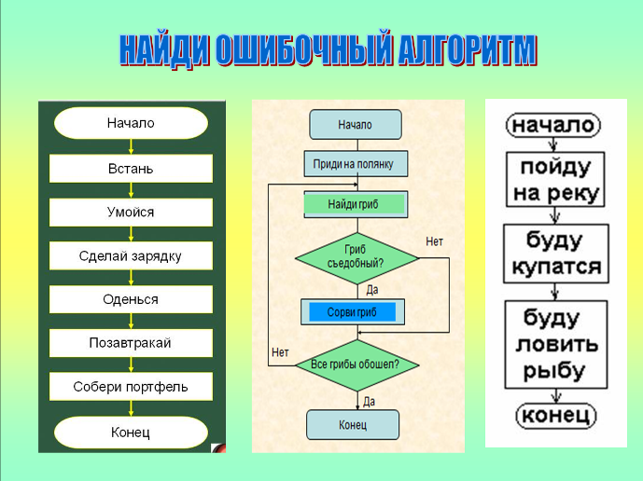  Каждый алгоритм создаётся автором (человеком или группой людей) и рассчитан для выполнения конкретным исполнителем.  - Ребята, а как вы думаете, кто исполняет алгоритм?  Исполнитель алгоритма — это человек или какое-либо устройство (компьютер или робот).  - Каким общим словом можно объединить компьютер, робот, телефон, планшет….? (Информационные технологии).  Ребята, алгоритм - это начало программирования и важная часть информационных технологий. Программист это одна из важнейших профессий современного общества. Уже сейчас стоит задуматься о выборе профессии. Прослушайте, пожалуйста, видеообращение известных людей из сферы информационных технологий.  (демонстрация видео)  Перед вами «Ам-Ням» робот, беспрекословно выполняющий наши команды. Давайте поможем «Ам-Няму» получить заветную конфету. Составим алгоритм действий (работа с тренажером)  Физкультминутка  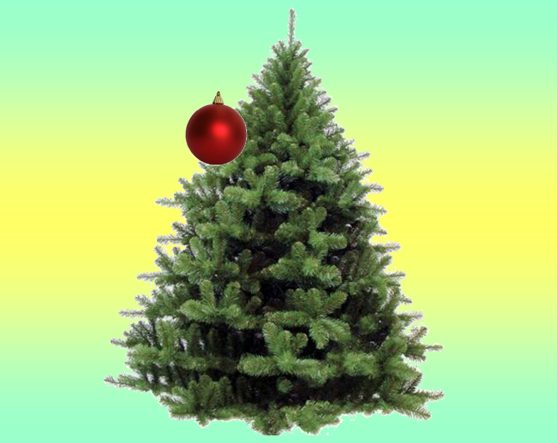  Свойства алгоритма и его исполнители  Во многих отраслях человеческой деятельности для достижения требуемого результата используются алгоритмы, содержащие четкие описания последовательности действий.  -А какие еще примеры алгоритмов вы можете привести? (Примерами алгоритмов являются кулинарные рецепты, в которых подробно описана последовательность действий по приготовлению пищи.)  -Как вы думаете, какими свойствами должен обладать алгоритм?  Дискретность - разделение алгоритма на последовательность шагов. Алгоритмы кулинарных рецептов состоят из отдельных действий, которые обычно нумеруются.  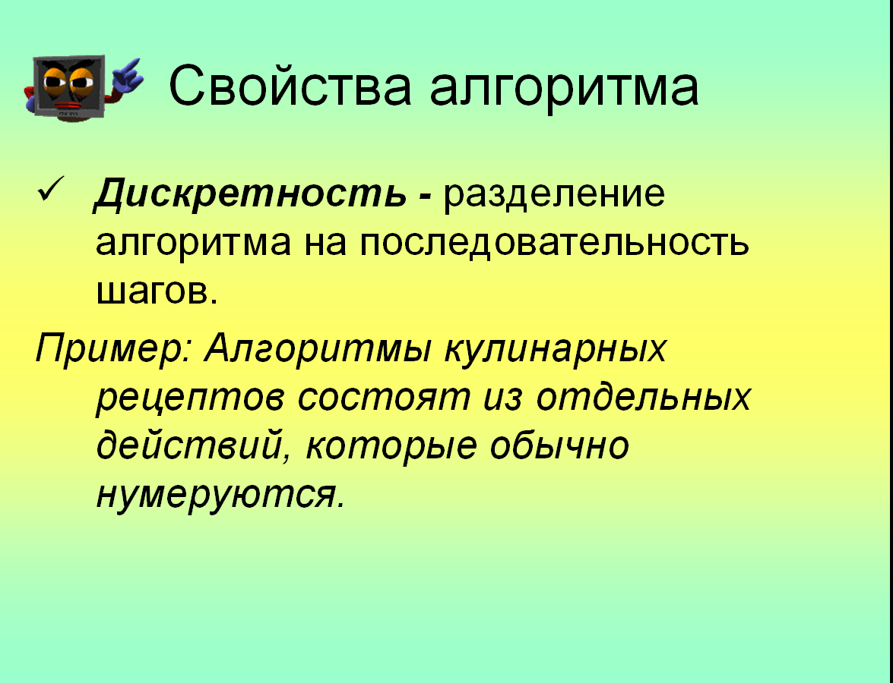  Результативность - получение из исходных данных результата за конечное число шагов.  Алгоритмами являются известные из начальной школы правила сложения, вычитания, умножения и деления столбиком. Применение этих алгоритмов независимо от количества разрядов в числах и, соответственно, количества вычислительных шагов алгоритма всегда приводит к результату  Пример:  Алгоритм покраски забора:  - Взять краску;  - Покрасить забор.  Забор красится до тех пор, пока не закончится краска или забор, т.е. пока не будет выполнена покраска забора до конца.  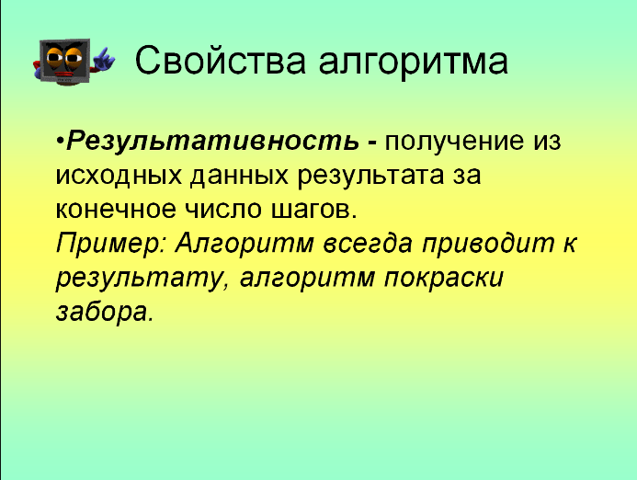  Массовость - возможность применения алгоритма к большому количеству различных исходных данных. Алгоритмы сложения, вычитания, умножения и деления могут быть применены для любых чисел, причем не, только в десятичной, но и в других позиционных системах счисления (двоичной, восьмеричной, шестнадцатеричной и др.)  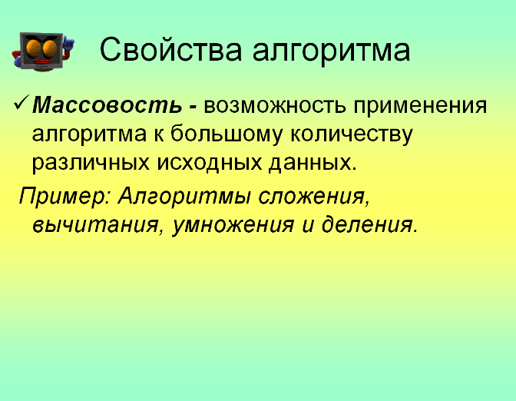  Детерминированность (определённость) - Исполнитель должен выполнять команды алгоритма в строго определенной последовательности.  При управлении самолетом используются сложные алгоритмы, исполнителями которых являются пилот или бортовой компьютер. Последовательность выполнения действий, например, при взлете должна быть строго определенной (например, нельзя отрываться от взлетной полосы, пока самолет не набрал необходимую взлетную скорость).  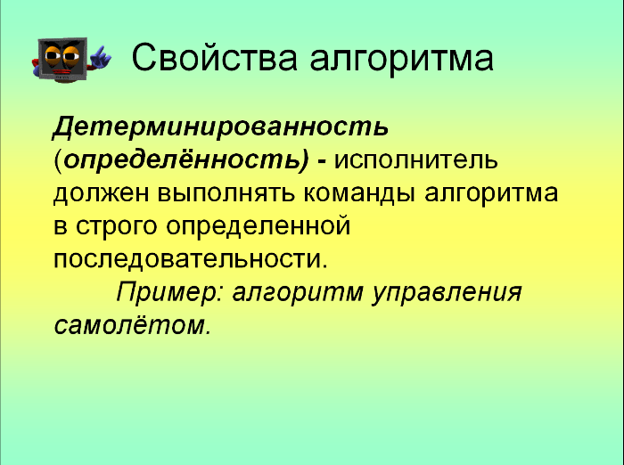  Выполнимость и понятность - алгоритм должен содержать команды, входящие в систему команд исполнителя и записанные на понятном исполнителю языке.  После включения компьютера начинают выполняться алгоритмы тестирования компьютера и загрузки операционной системы. Исполнителем этих алгоритмов является компьютер, поэтому они должны быть записаны на понятном компьютеру машинном языке.  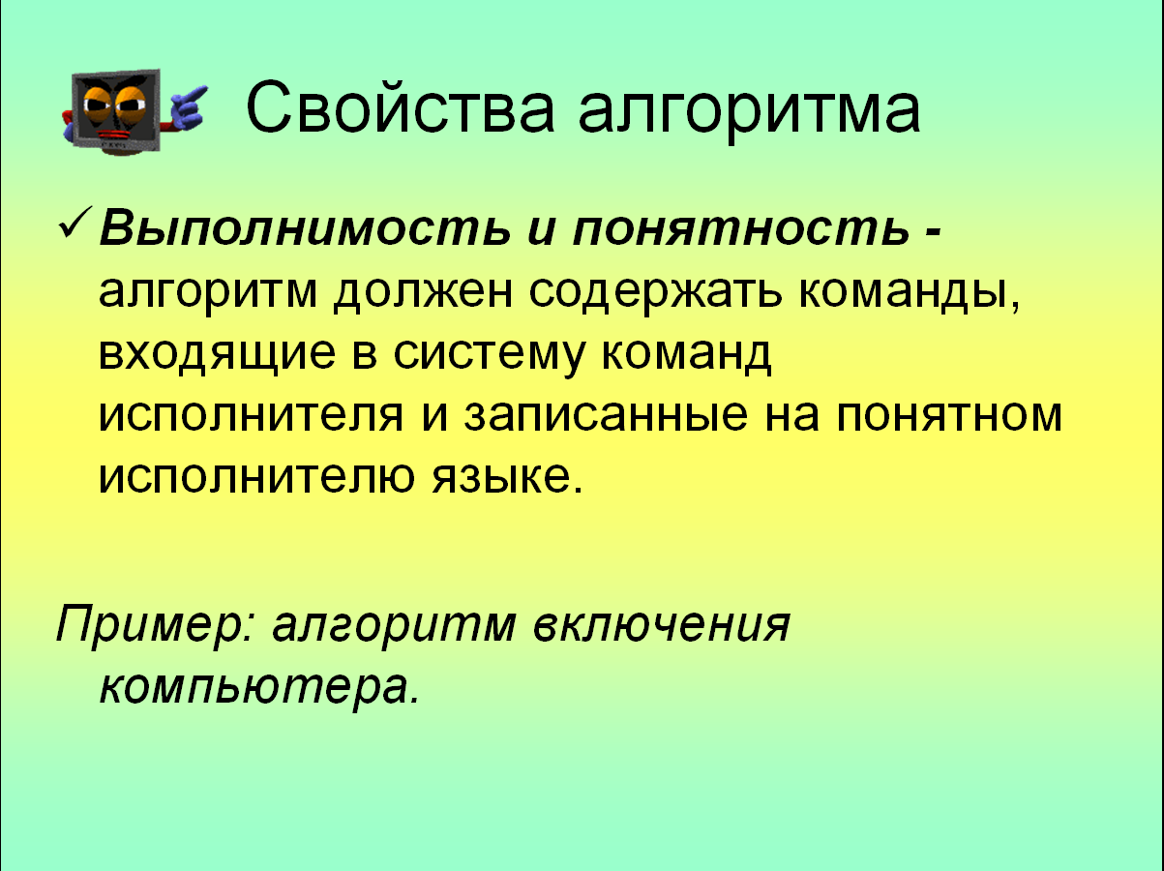  Каждый исполнитель обладает определенным набором, системой команд, которые он может выполнить. Алгоритм должен быть понятен исполнителю, т. е. должен содержать только те команды, которые входят в систему его команд.  Блок-схемы алгоритмов  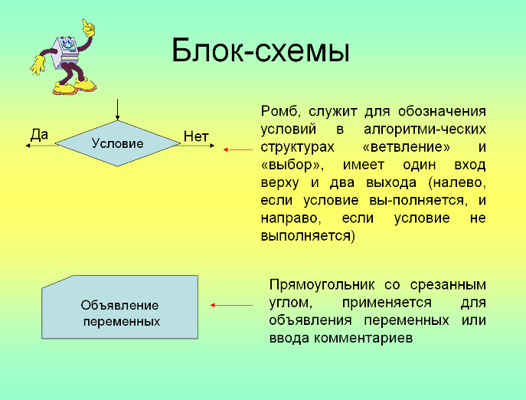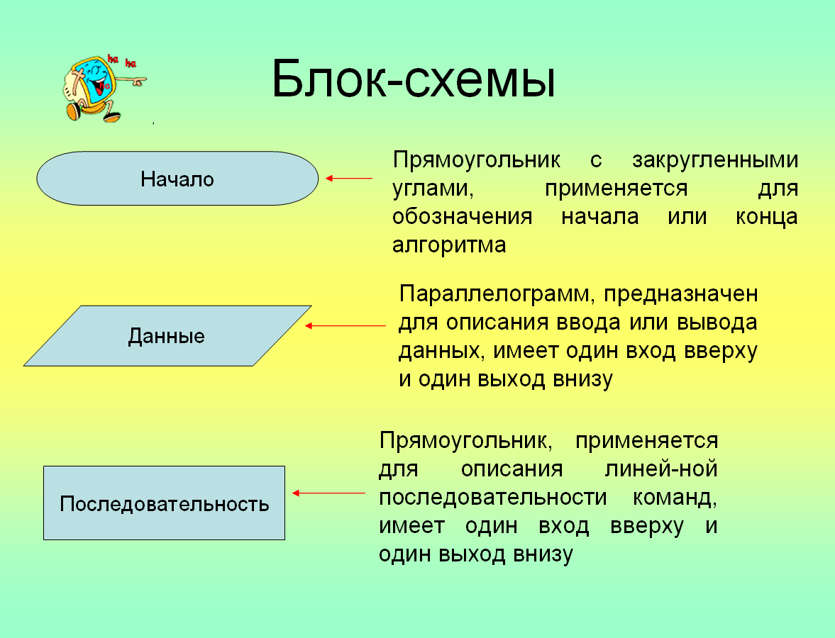  - Как вы думаете, как изображают алгоритм?  Алгоритм изображают в виде блок-схем. Блок-схема позволяет сделать алгоритм более наглядным и выделяет в алгоритме основные алгоритмические структуры (линейная, ветвление, выбор и цикл). Если исполнителем алгоритма является человек, он может по блок-схеме легко проследить выполнение алгоритма, так как элементы блок-схемы соединены стрелками, указывающими шаги выполнения алгоритма.  Элементы алгоритма изображаются на блок-схеме с помощью различных геометрических фигур, внутри которых записывается программный код.  Элементы блок-схем  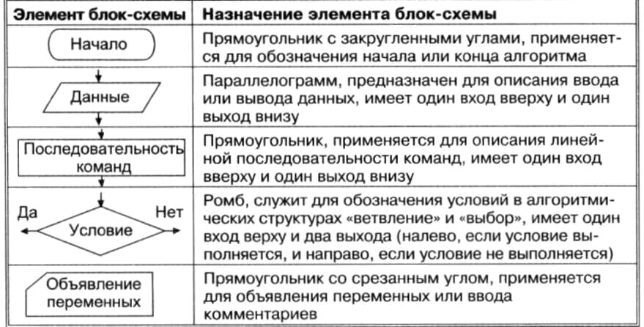  -В каких программах мы можем изобразить алгоритм?  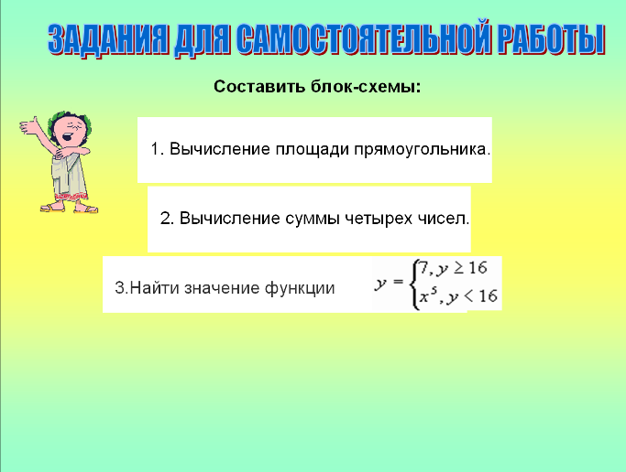  Ребята, разделитесь, пожалуйста, на пары, возьмите карточки с заданиями и садитесь по своим местам, но прежде чем приступить к выполнению практической работы, мы вспомним с вами правила техники безопасности и поведения в компьютерном классе. Приступайте, пожалуйста, к выполнению задания.  Давайте сверим с эталоном  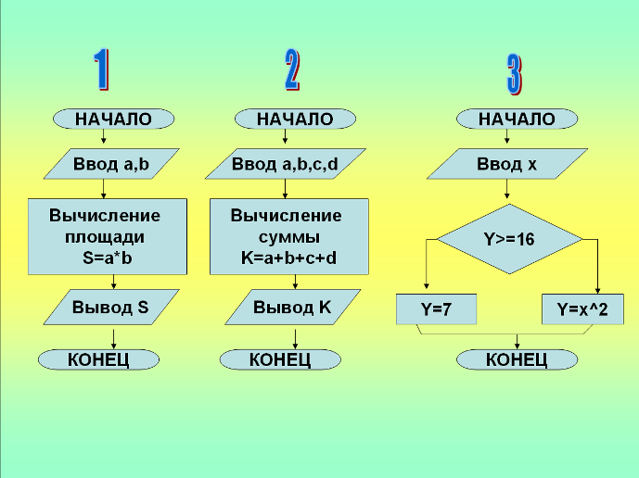
Рефлексия  Домашнее задание | 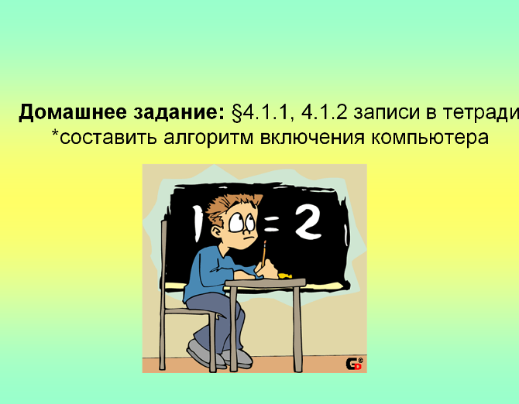  Какова тема нашего урока? Какие цели вы ставили и достигнуты ли они? Чему вы научились за сегодняшний урок?  Давайте оценим свою работу за весь урок. Подсчитайте общее количество баллов  Домашнее задание: §4.1.1, 4.1.2 записи в тетради  *составить алгоритм включения компьютера

